上线数日市值直逼节点猴，Runestone符石为何成第二大比特币NFT？

作者：Nancy，PANews

NodeMonkes（节点猴）市值超越BAYC成为第二大NFT之际，凭借着不断上涨的市场热度和人气，符文项目Runestone在空投数日后也成功跻身为比特币生态市值第二大NFT。Runestone高共识背后的动因有哪些？又有哪些策略具有借鉴意义？

Runestone是Ordinals开发者Leonidas受符文项目RISC启发所发起的实验性符文项目，也是有史以来最大的父子铭文合集，总量112,383个，旨在奖励为Ordinals第一年作出贡献的玩家。但相比铭文，Leonidas更认为Runestone是个没有实用性的MEME币。



今年2月，Runestone宣布已在区块高度826,600完成快照（Ordinals诞生一周年）。但在正式卡其空投前，Runestone的场外交易就非常火爆，价格不断攀升，且成交额高达数百万美元。直到3月15日，预热许久的Runestone正式开启空投，所有铭文被分批分配至1.486万个地址。

Runestone在空投后，依旧保持着较高的热度，出现了低上架率和大户持续加仓的现象。根据OKX Web3钱包数据显示，截至3月19日，Runestone的地板价较空投当日上涨了超169.8%至0.0372 BTC，交易总量超818.6 BTC。按照当前的地板价计算，Runestone的总市值约为4180枚比特币，价值超2.7亿美元，距离排名第一的比特币NFT项目NodeMonkes的市值仅差41.3%的涨幅。

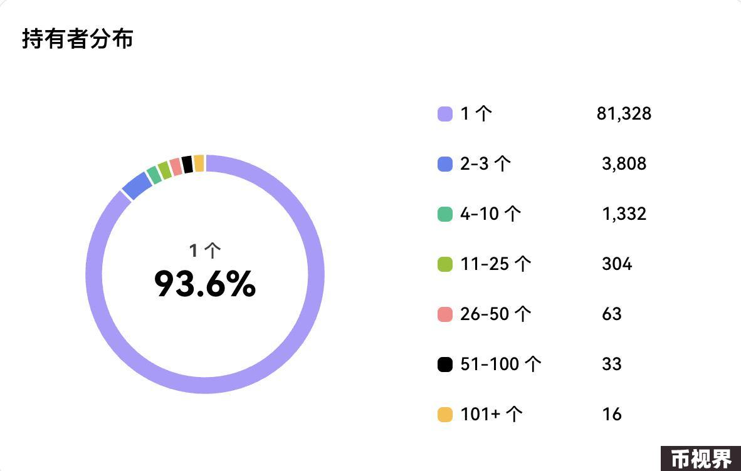

同时，Runestone的上架率仅为1.28%，上架率越低共识越强。持有地址数则已超8.5万个，持有分散度为77.55%，当前持有2个以上的地址数已超5500个，其中持有超50个的地址数上升至112个，大户真金白银的投入可在一定程度上推动着市场情绪。

其实，Runestone在空投后热度依旧不减背后得益于多方面因素。一方面，Runestone没有进行团队分配和预售，主打公平理念。根据Runestone的空投规则，其面向拥有至少3个非文本/JSON铭文的钱包空投1个铭文，这种方式在过滤小散户的同时避免了巨鲸的存在。

而作为现阶段史上最大的Ordinals空投，在高昂交易费用下，Runestone采用免费形式为用户派发空投。这部分费用除了来自社区7万美元的捐款外，Runestone还将史上最大Ordinal铭文The Runestone #63140674所拍卖的8 BTC（相当于55.6万美元）收益也全部用于空投所需的网络费用。

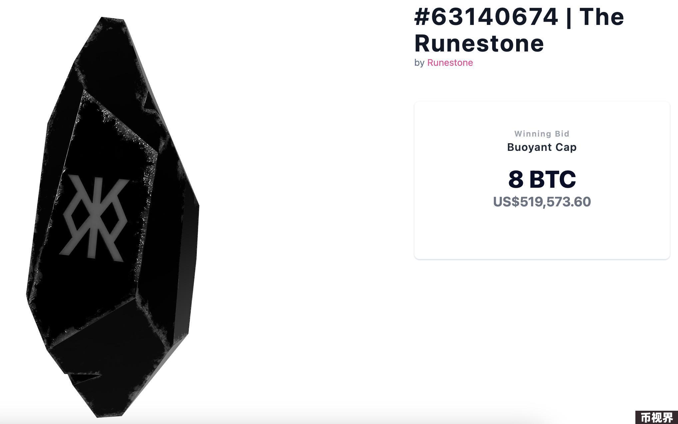

另一方面，社区用户更关心的或许是潜在的协议代币空投。根据Ordinals协议创始人Casey此前透露，比特币网络代币协议Runes协议主网将于2024年比特币减半时上线。而Leonidas在近期于社交平台透露，届时Runestone将发行MEME币，持有者将有资格获得，且MEME币的代码和供应量也将由社区决定。随着比特币距离4月21日的预计减半时间临近，代币预期使得市场对于Runestone的关注度增多。此外，正有越来越多的项目赋予Runestone持有者更多权益，比如Ordinals系列THE PROPHECY近日将未挂单Runestone的地址列入白名单等。

从整体来看，Runestone对早期OG的重视、各类用户群体的公平对待以及自下而上的社区建设氛围等是均是其迅速打开市场的重要驱动力。